Міністерство освіти і науки України
Тернопільський національний технічний університет імені Івана Пулюя

ЗВІТ
за результатами проведеного опитування науково-педагогічних працівників ТНТУ ім. Івана Пулюя, що безпосередньо відповідають за зміст освітньо-наукової програми «Інженерія програмного забезпечення» третього рівня вищої освіти за спеціальністю 121 «Інженерія програмного забезпечення» галузі знань 12 «Інформаційні технологій», а також викладають на цій програмі

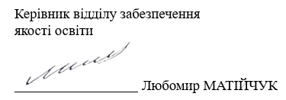

ТЕРНОПІЛЬ
2025

Звіт сформовано за результатами проведеного опитування науково-педагогічних працівників відповідно до «Положення про опитування учасників освітнього процесу в Тернопільському національному технічному університеті імені Івана Пулюя», «Положення про акредитацію освітніх програм Тернопільського національного технічного університету імені Івана Пулюя» та за наказом ректора від 07.02.2025р. №4/7-79 «Про опитування НПП».
Термін проведення: 12.02.2025 - 21.02.2025.
Дане опитування є формою участі викладачів в системі внутрішнього забезпечення якості вищої освіти.
Мета опитування – визначення відповідності освітньо-наукової програми цілям, очікуванням, потребам учасників освітнього процесу, а також виявлення проблем, що виникають під час освітньої діяльності з метою їх попередження чи усунення.
Опитування проводилося шляхом online-анкетування за допомогою сервісу Google Forms на добровільних засадах.
В опитуванні взяли участь 8 осіб, що склало 87,5% від загальної кількості викладачів, що безпосередньо відповідають за зміст освітньо-наукової програми «Інженерія програмного забезпечення» третього рівня вищої освіти, а також викладають на цій програмі.

Узагальнені результати опитування описані нижче.
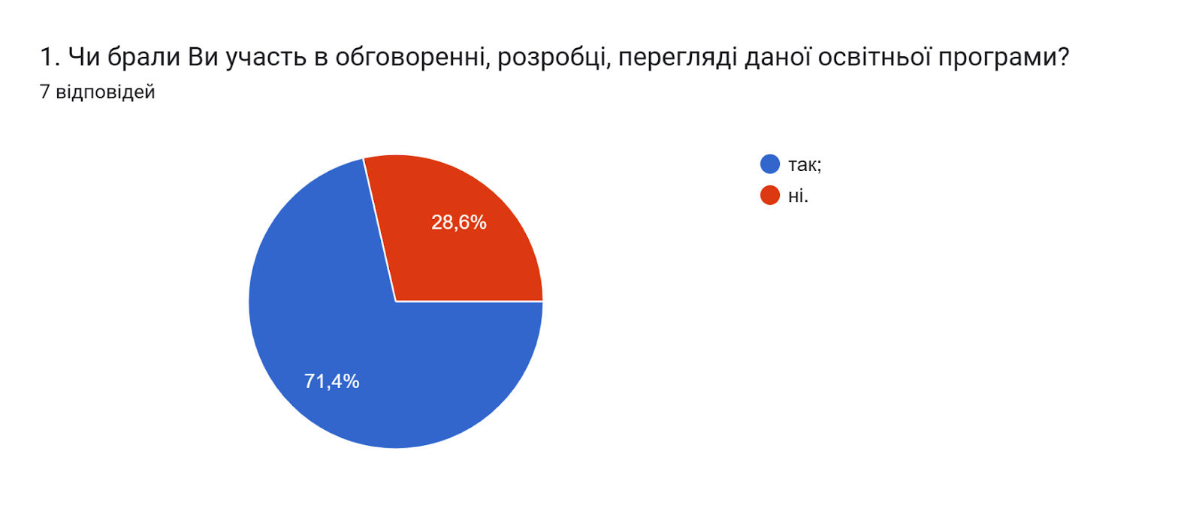

2. Яким чином роз’яснюються аспірантам цілі викладання дисципліни та контрольні заходи? (питання стосується НПП, які забезпечують освітню складову)
- На першому занятті доводимо інформацію до відома аспірантів
- На першому занятті та під час навчального процесу
- на вступному занятті, на заключному заняття
- На лекціях та практичних заняттях

3. Які форми проведення контрольних заходів Ви використовуєте, крім зазначених у робочій програмі навчальної дисципліни (питання стосується НПП, які забезпечують освітню складову)
- Аудіювання, говоріння.
- Презентації, проєкти, мозковий штурм
- тестування і написання рефератів про застосування інформаційних технологій у власному науковому процесі
- Тільки форми передбачені робочою програмою

4. Яким чином форми контрольних заходів у межах вашої навчальної дисципліни за ОНП дають змогу перевірити досягнення програмних результатів навчання? (питання стосується НПП, які забезпечують освітню складову)
- Дозволяють перевірити рівень володіння мовою та лексичний запас відповідно до спеціальності
- Через якість виконання завдання
- здача тестів та написання рефератів змушує аспірантів застосовувати отримані знання

5. Яким чином ваша дисципліна розвиває соціальні навички (гнучкі навички, softskills) аспірантів, які методи для цього застосовуєте? (питання стосується НПП, які забезпечують освітню складову)
- Дисципліна розвиває вміння публічного виступу (комунікація), здатність находити нові рішення і вміння ефективно використовувати наявний матеріал (креативність), вміння працювати в команді (кооперація).
- Розвиває комунікативні здібності, соціальний і емоційний інтелект, уміння працювати в команді
- спілкування у інформаційних мережах, проведення конференцій, дискусій у онлайн режимі, сумісна наукова робота у колективі через інформаційні засоби спілкування

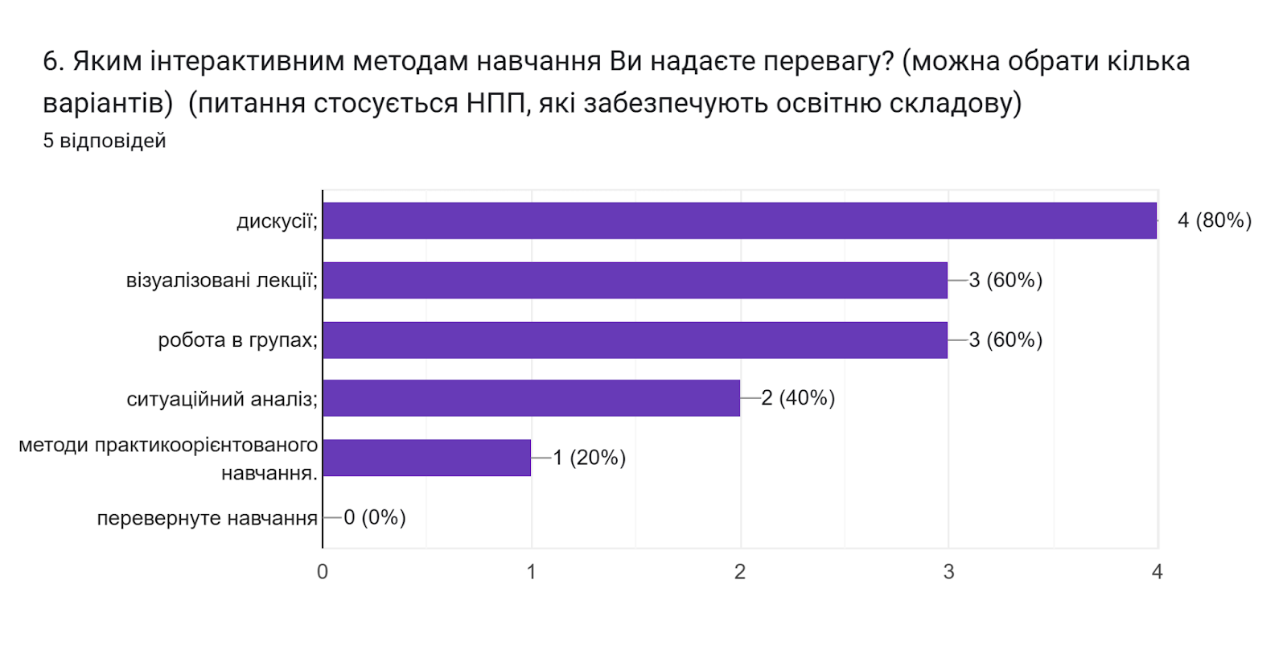

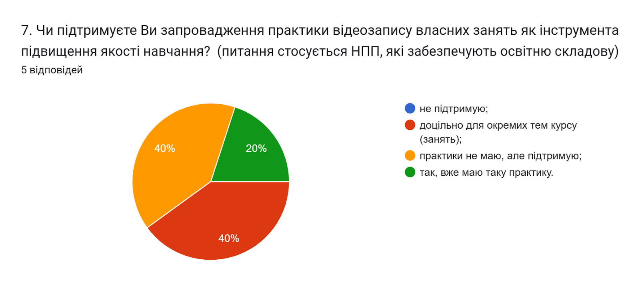

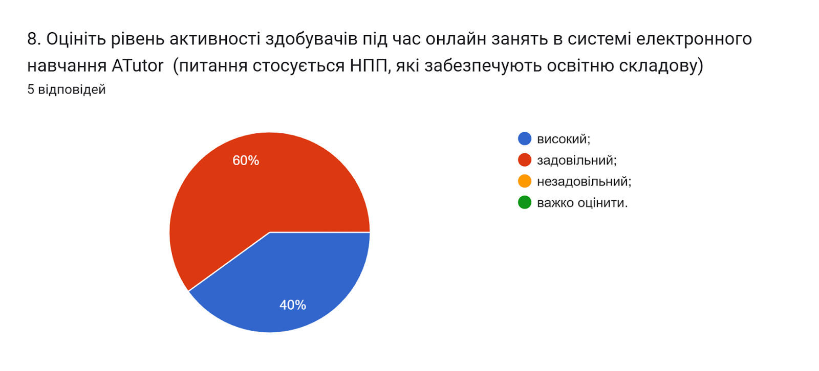

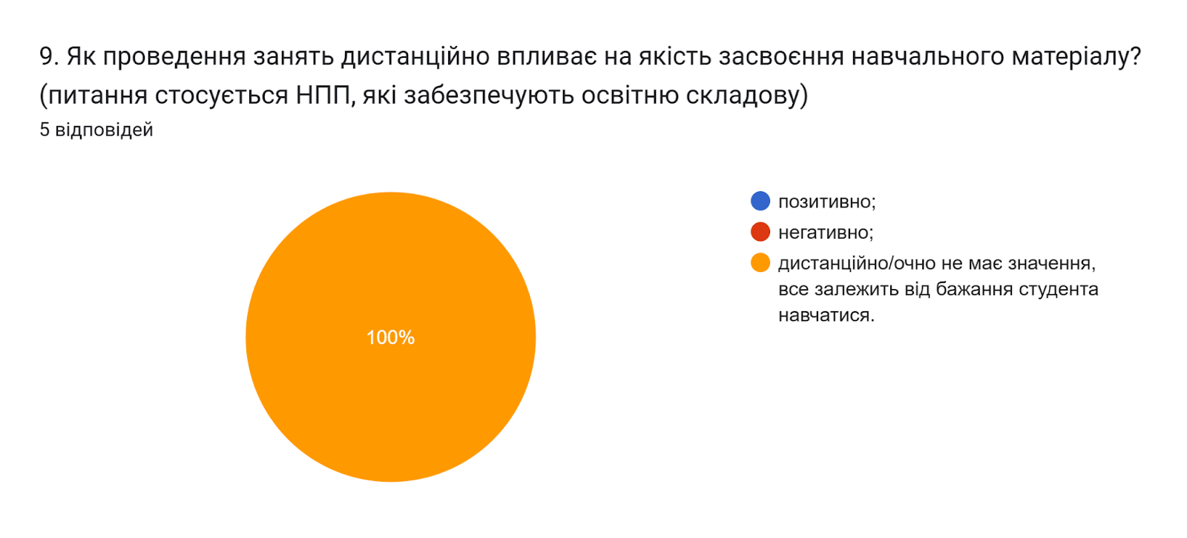

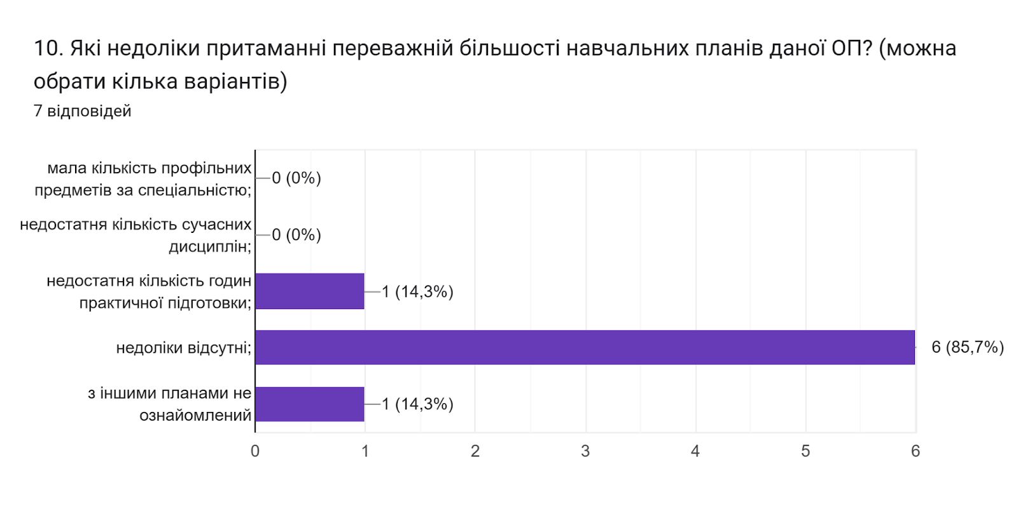

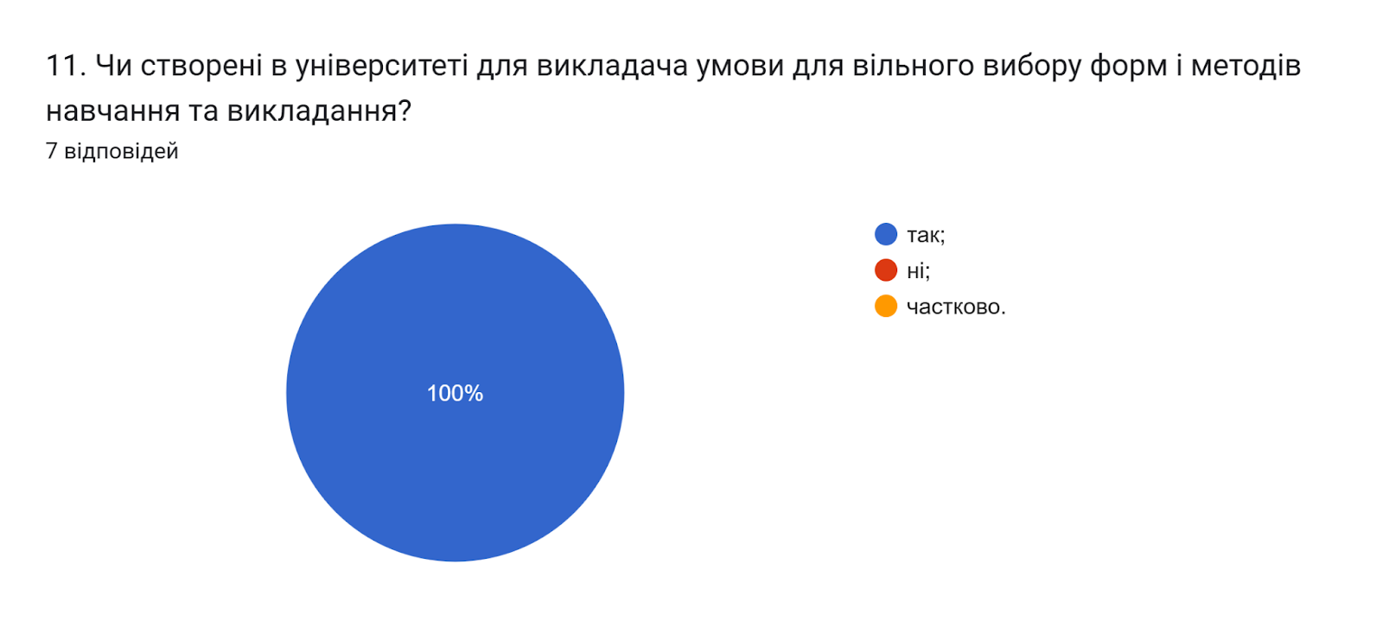

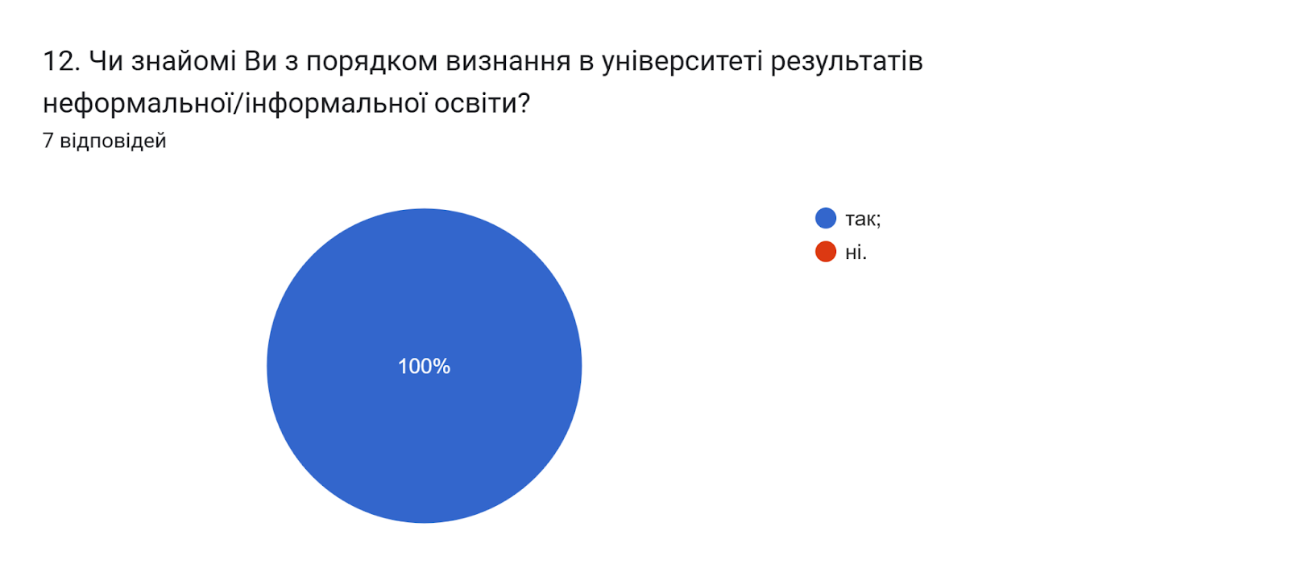

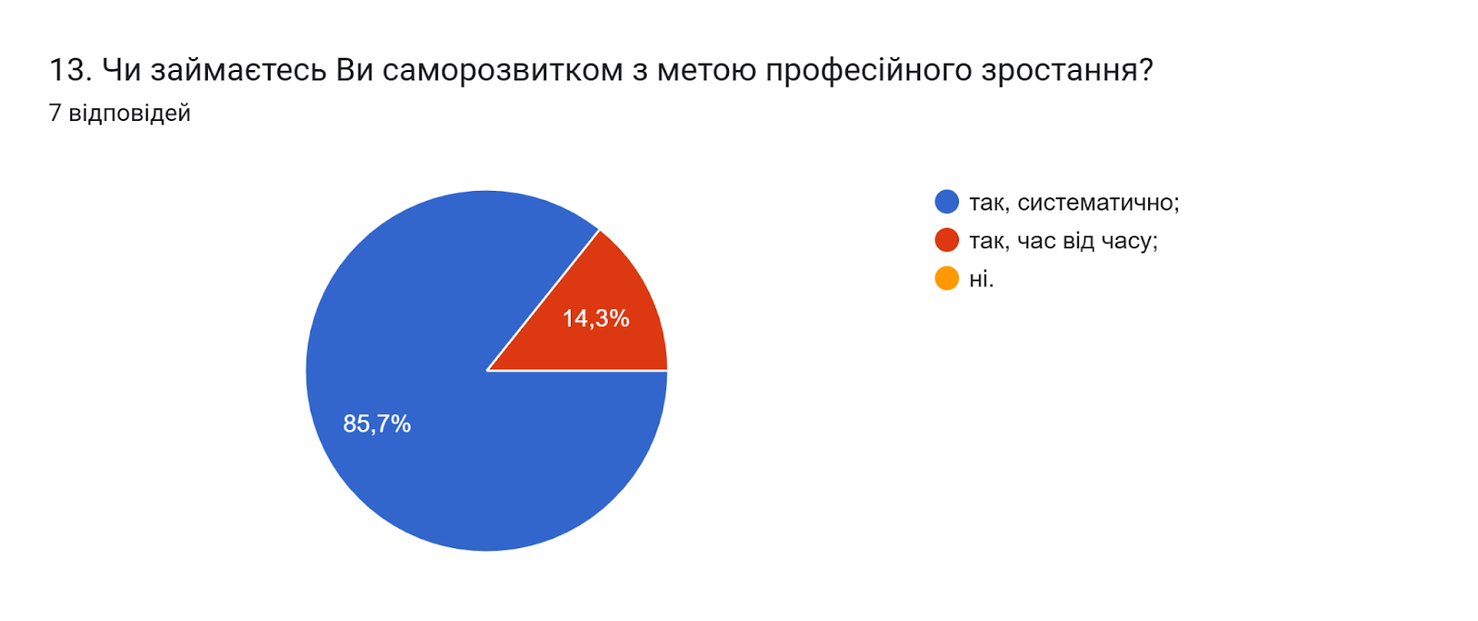

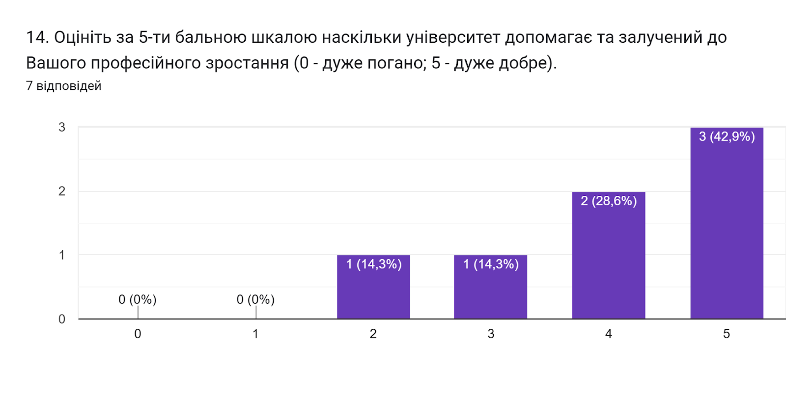

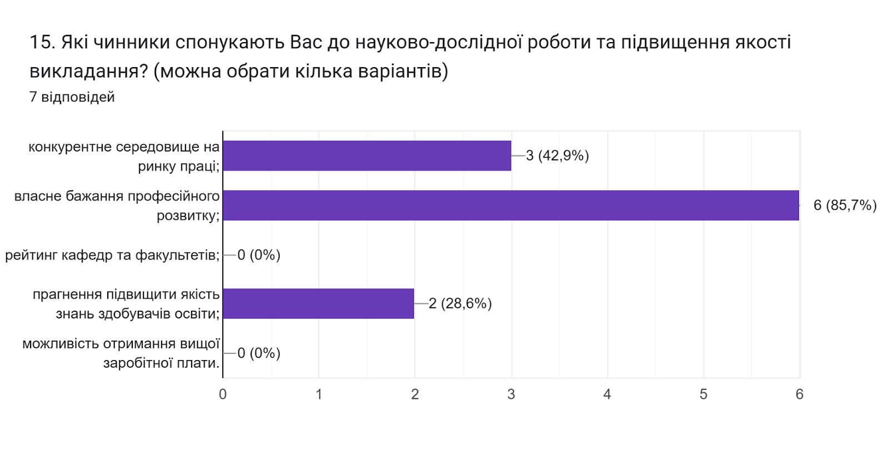

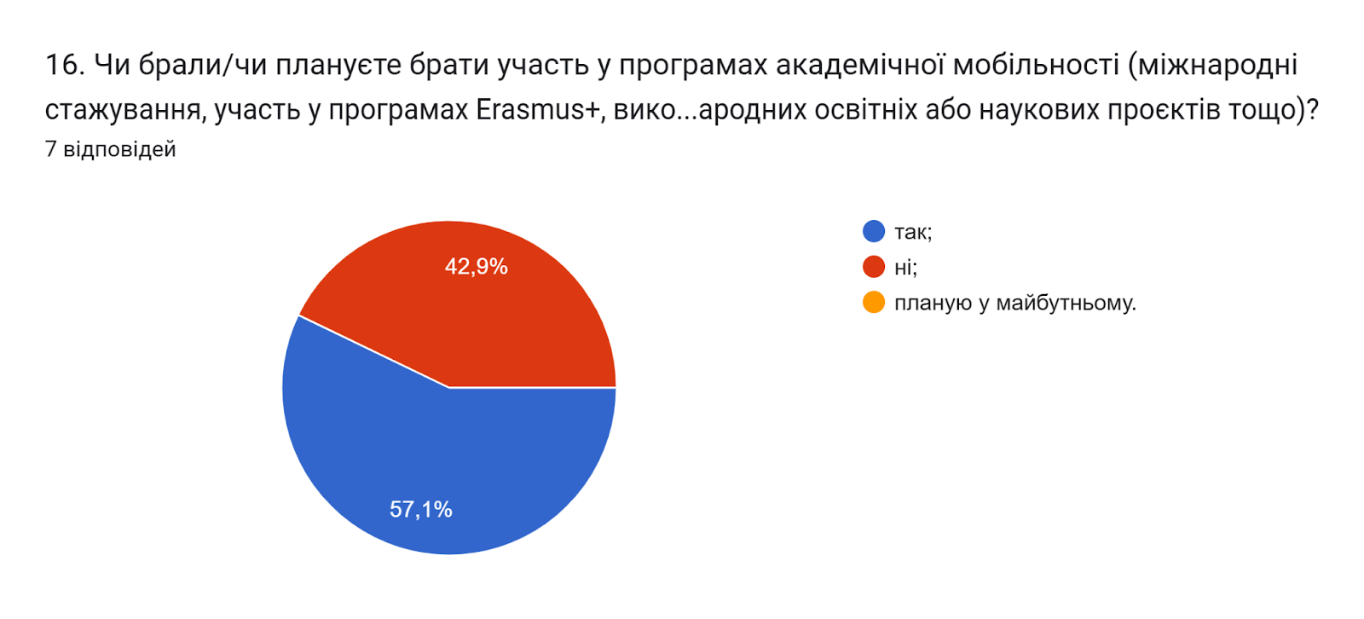

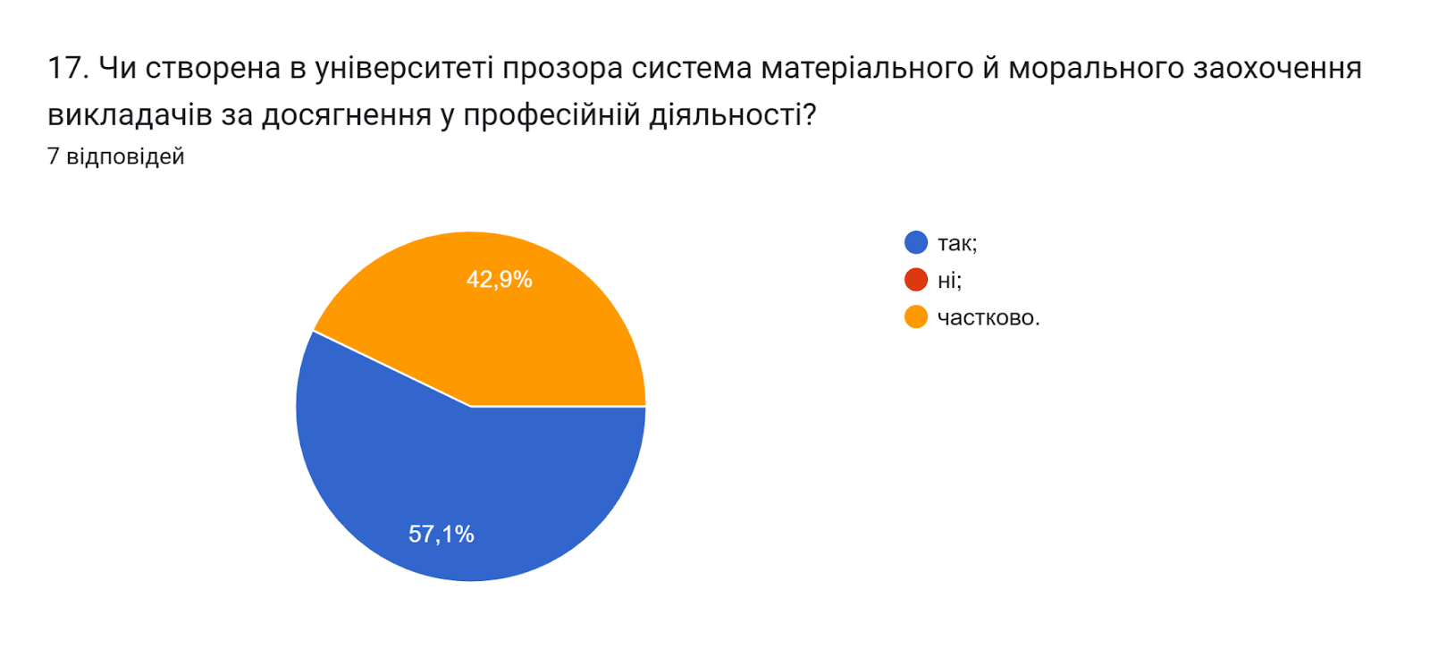

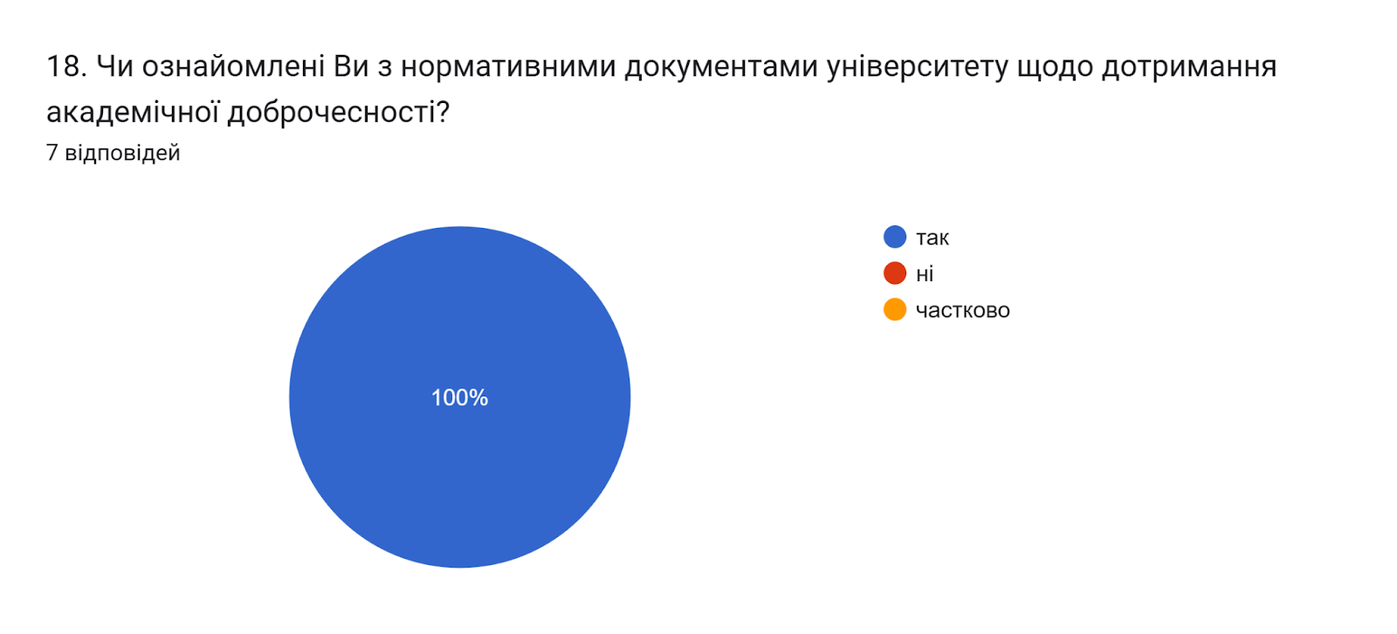

19. Яким чином Ви популяризуєте академічну доброчесність серед здобувачів? (можна обрати кілька варіантів)
- даю роз’яснення на першому занятті з дисципліни щодо вимог написання навчальних робіт із наголошенням на принципах самостійності;
- даю роз’яснення у методичних вказівках до виконання практичних, лабораторних, самостійних робіт;
- через інформаційні джерела (посилання на нормативну базу університету, корисні Інтернет-сайти);
- не популяризую, цим займаються інші відділи.
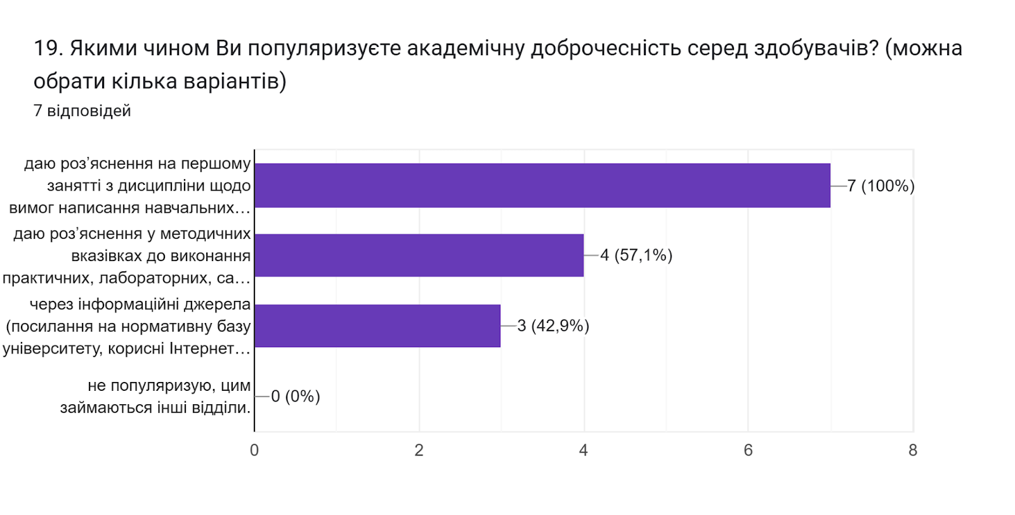

20. Позначте заходи, які є найбільш ефективними для протидії академічній недоброчесності серед здобувачів (можна обрати кілька варіантів)
- оцінка за наукову роботу здобувача не зараховується;
- пропонується часткове доопрацювання наукової роботи та здійснюється повторна перевірка роботи на запозичення (плагіат) після доопрацювання;
- проводяться роз’яснювально-виховні бесіди зі здобувачем про дотримання академічної доброчесності;
- відрахування з університету;
- позбавлення наданих пільг з оплати навчання;
- повторне проходження відповідного освітнього компонента освітньої програми;
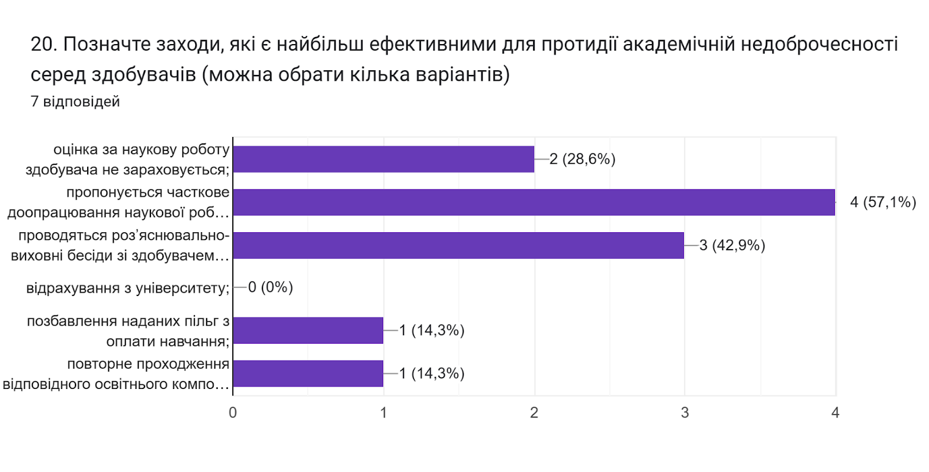

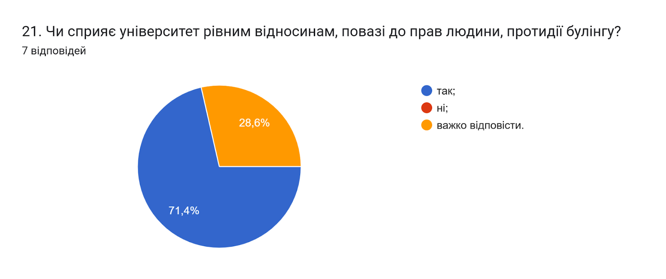

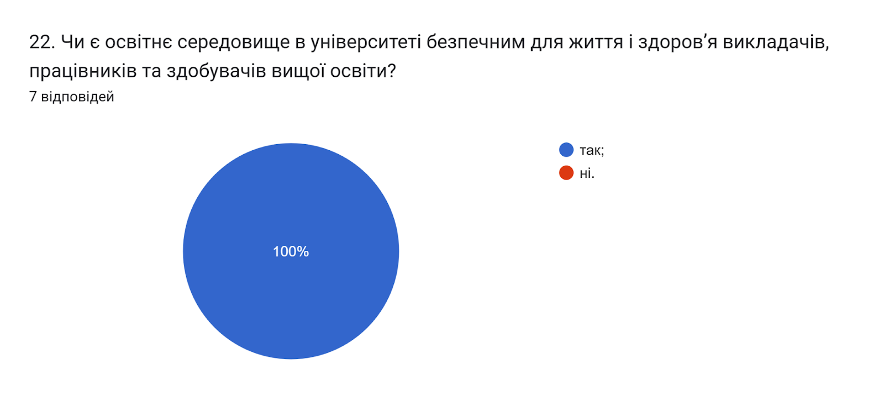

23. Які проблеми якості освітнього процесу потребують першочергового вирішення?
- Недостатнє технічне та матеріальне забезпечення, обмеження ресурсів на оновлення матеріальної бази.
- Матеріально-технічне забезпечення, дотримання температурного режиму в холодну пору року
- Проблем не бачу
- основне - бажання аспіранта навчатись. також вдосконалення матеріальної бази наукових досліджень, необхідність достатньо високої кваліфікації керівника
- -
- Збільшення заробітної плати приведе до підвищення якості.
- Відвідування занять студентами

24. Яким чином здійснюється зв'язок (комунікація) між науковим керівником та аспірантом в теперішніх умовах?(питання стосується наукового керівника)
- очні зустрічі;
- електронна пошта;
- спілкування в телефонному режимі;
- застосунки для обміну повідомленнями (Viber, WhatsApp, Messenger тощо)
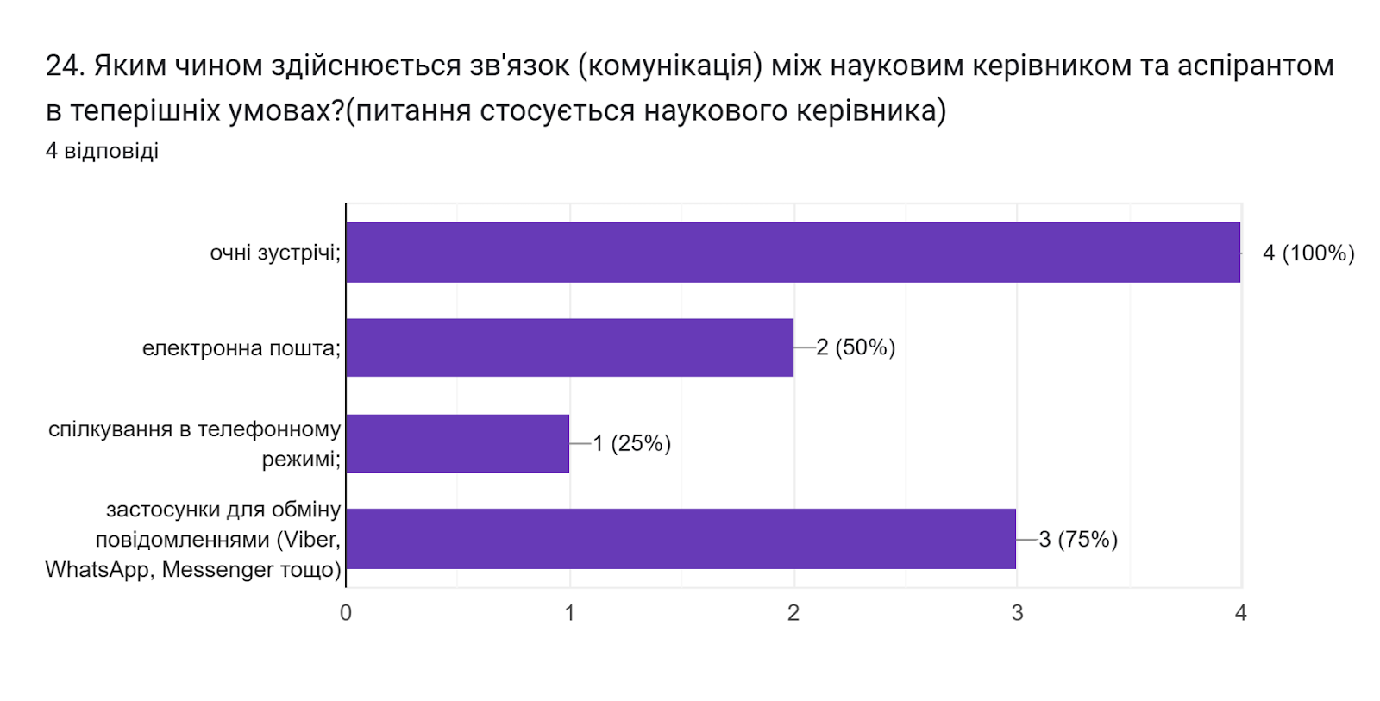

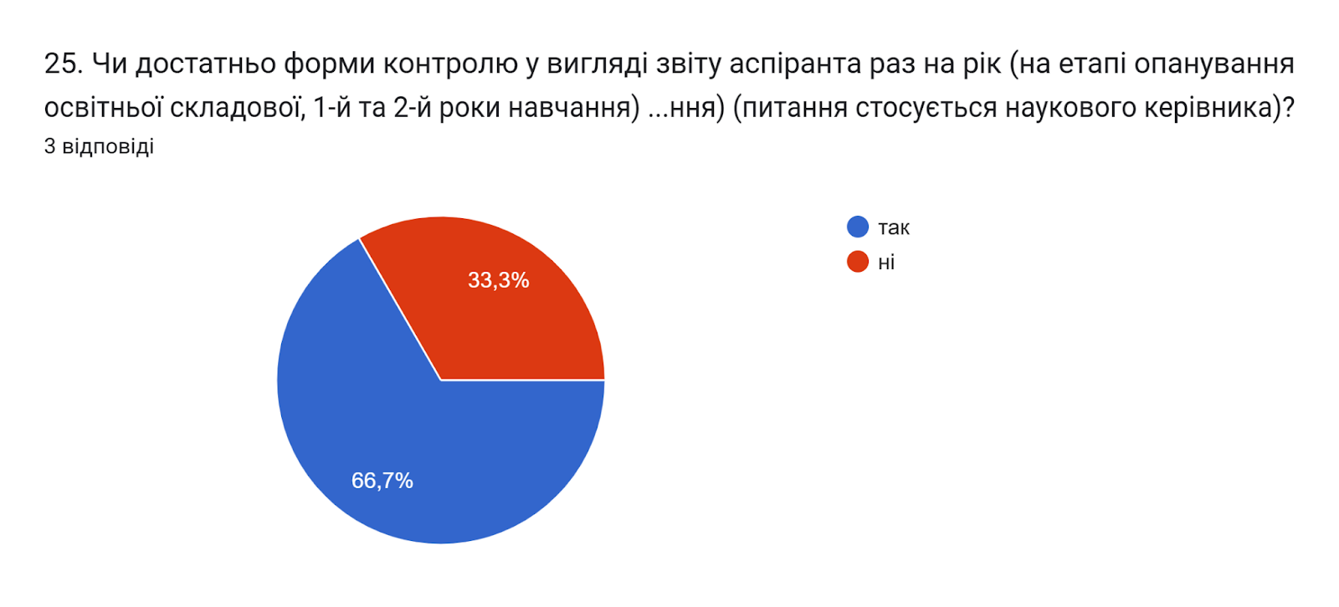

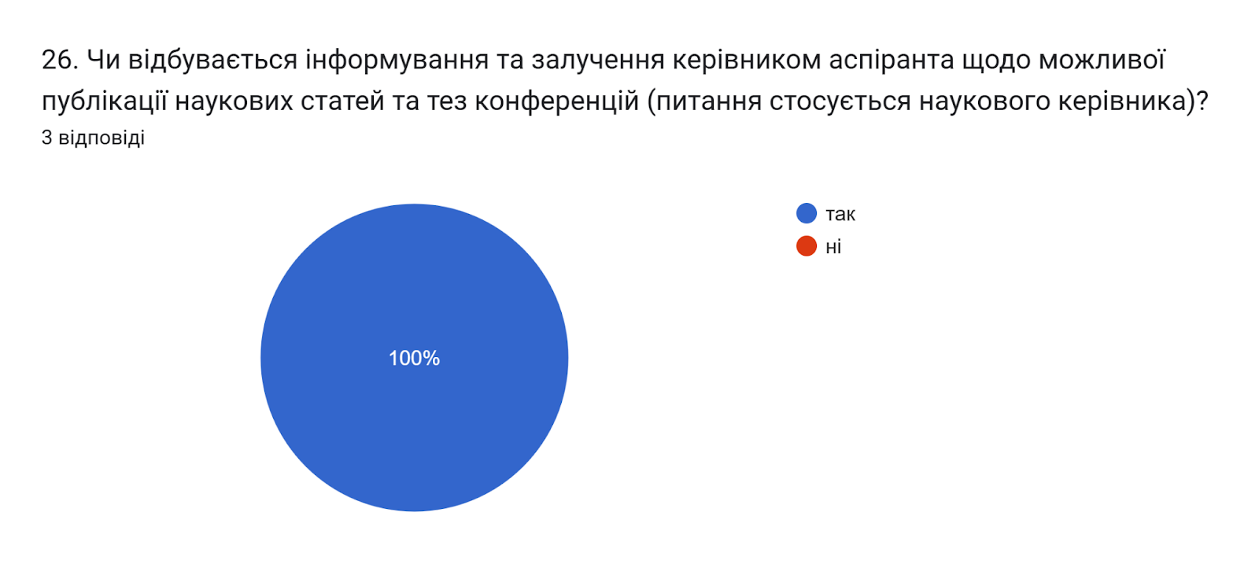

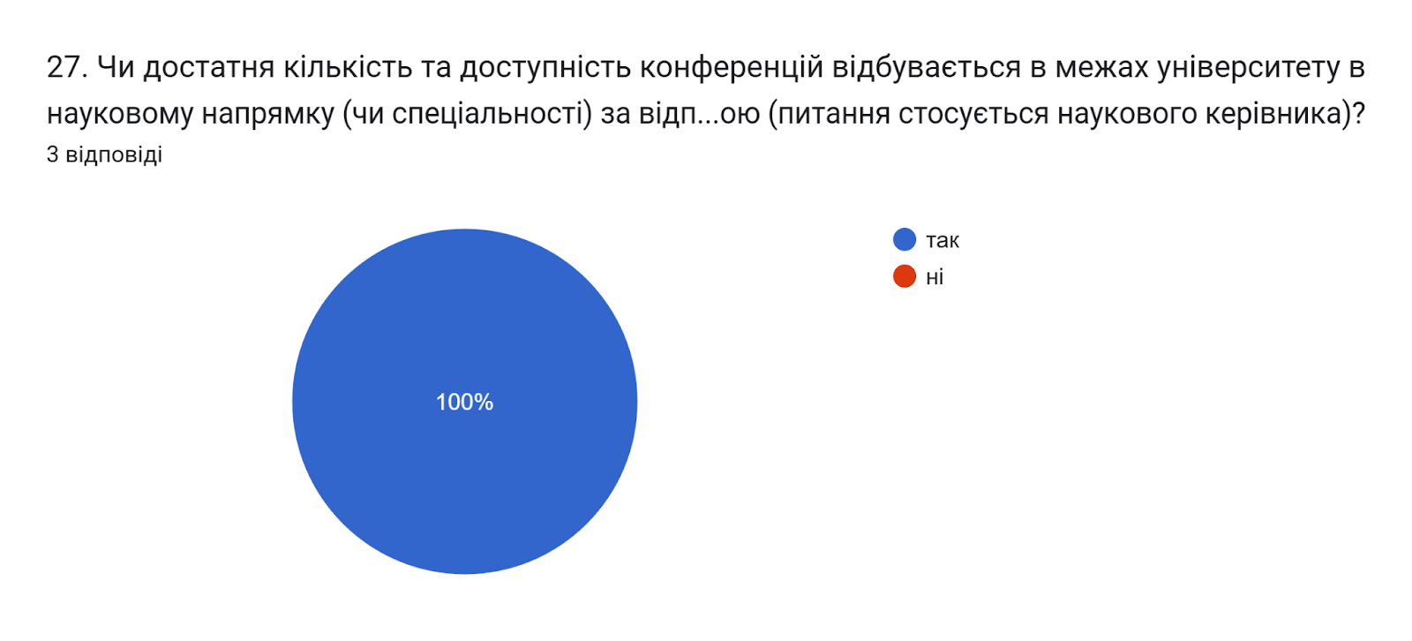

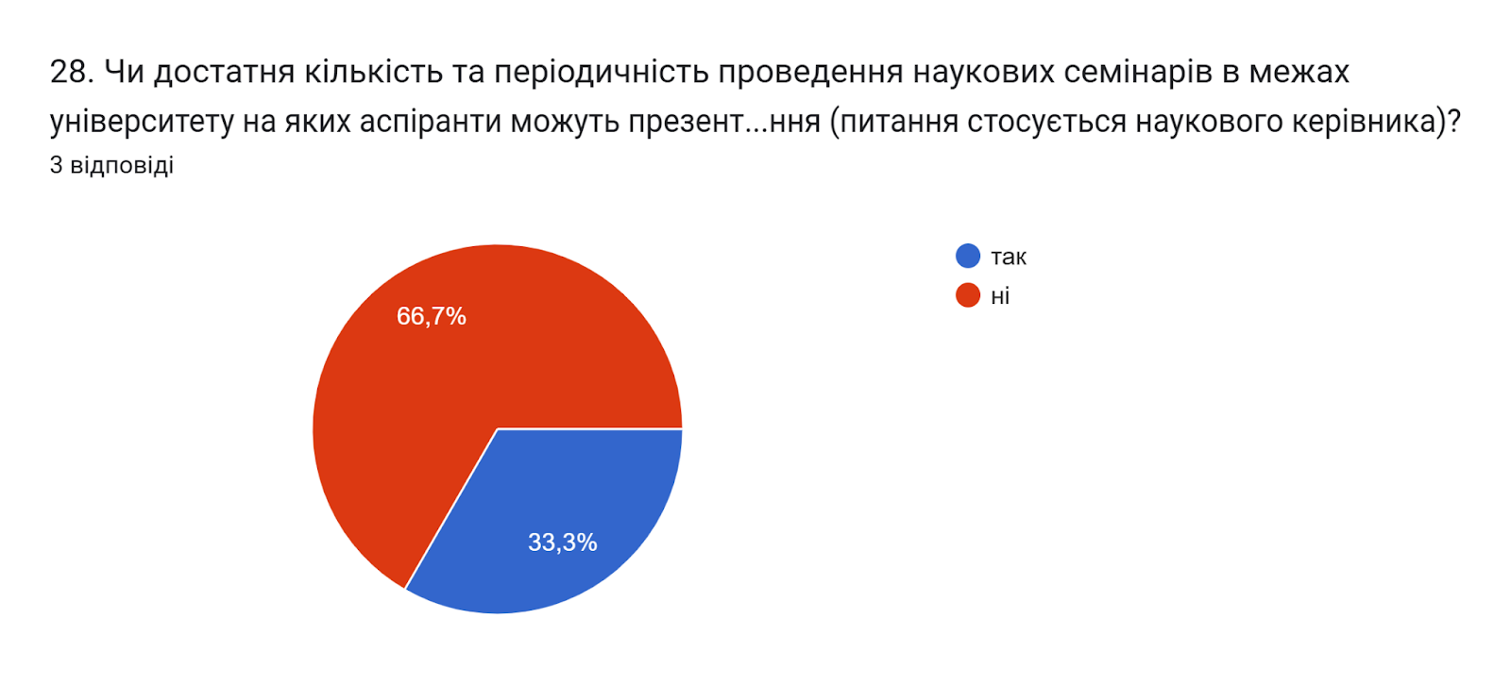

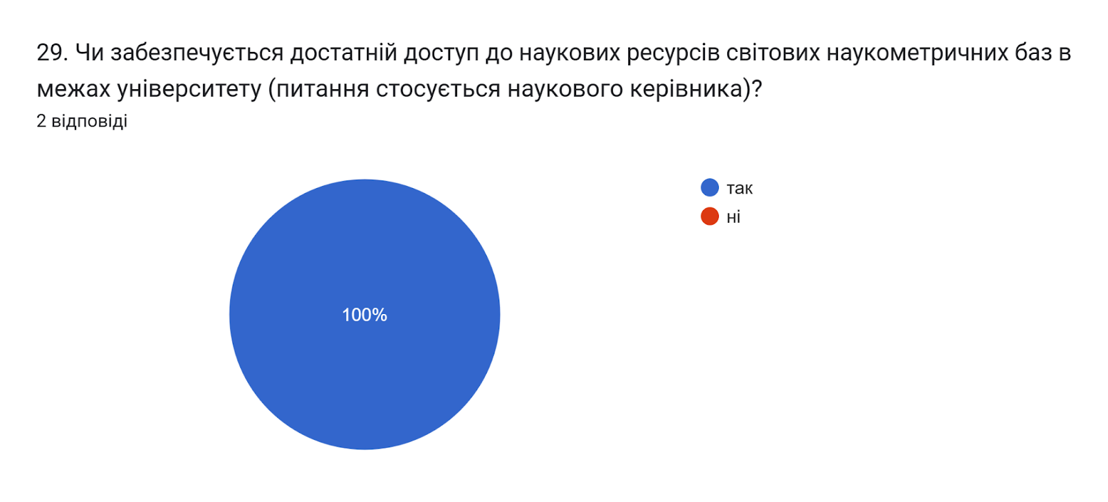

30. Додаткові питання/пропозиції які покращать навчальний процес підготовки аспірантів та освітньо-наукову програму за відповідною спеціальністю (питання стосується наукового керівника)?
- Збільшення заробітної плати.

